

**基于 spark 技术的气温预测分析系统设计与实现**

**用户手册**

组长：王磊

组员：吴介豪、宋廷泽、杨翔越、余福

目录

1. 引言 2

1) 编写目的 2

2) 项目背景 2

2. 概要设计 2

1）功能描述 2

2）系统运行环境 2

3. 系统操作说明 3

1）用户登录 3

2）用户管理 3

3) 添加用户 4

4) 编辑用户 5

5) 删除用户 6

6) 气温预测 7

7) 查看某天具体气温 8

4. 启动和恢复过程 9

# 引言

## 编写目的

本用户操作手册详细介绍本项目”气温预测”的界面以及使用方法，编写用户手册是为了用户能更好地使用该系统，可以显著增强用户的体验感。

## 项目背景

* 项目名称：基于 spark 技术的气温预测分析系统设计与实现
* 开发工具：Pycharm，Exclipse，MySQL
* 开发语言：Python，Java，JavaScript
* 开发者：王磊 吴介豪 宋廷泽 杨翔越 余福
* 用户：全体

# 概要设计

## 1）功能描述

该软件是为了满足用户们查询未来天气气温的需求，可以方便用户对于未来气温有一个大概的判断，很适用于旅游等出行人。本项目基于此需求基础进行开发。

## 2）系统运行环境

1. 系统硬件环境：

操作系统：Microsoft Windows 10

网络：联机状态，脱机无法登录/注册

2. 系统软件环境

数据库：MySQL

程序语言：Python, Java, JavaScript

# 系统操作说明

## 1）用户登录

用户进入我们的网站，首先展示的是一个用户登录页面（如下图），用户需要输入用户名和用户密码，若这些与数据库中的数据相符，则登录成功进入下一页面。

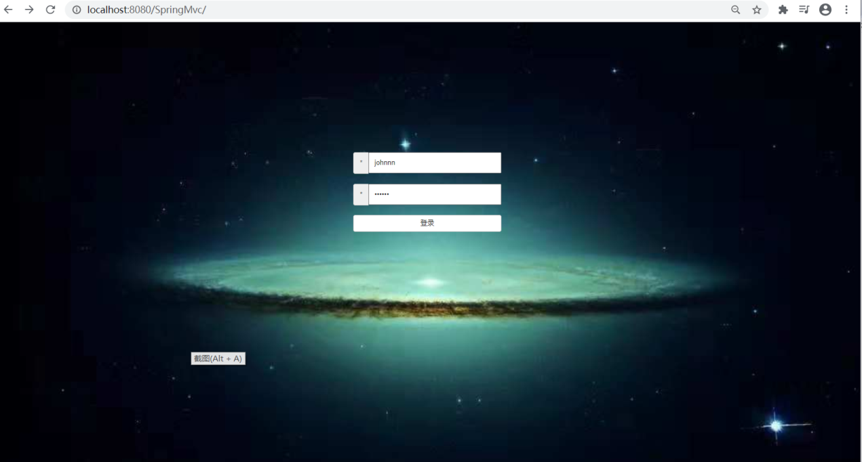

## 2）用户管理

用户输入完正确的用户名和密码后，会跳转到管理页面，在这个界面上，管理员可以看到所有用户的信息，包括序号、用户名、部门、角色、上次修改的时间（如下图）。

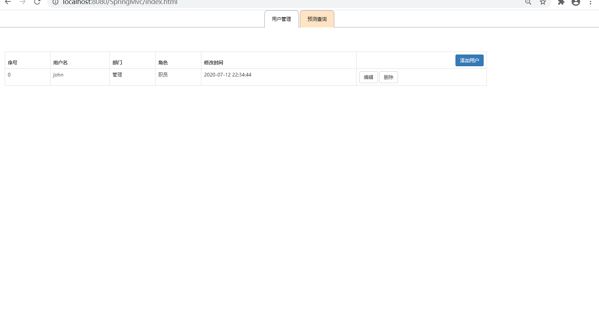

## 添加用户

管理员在管理页面上，可以选择添加用户，需要输入新用户的用户名、密码、部门和角色的信息（如下图），然后点击提交，便可以将信息输入到数据库之中，之后这个用户再登录系统便可成功登录。

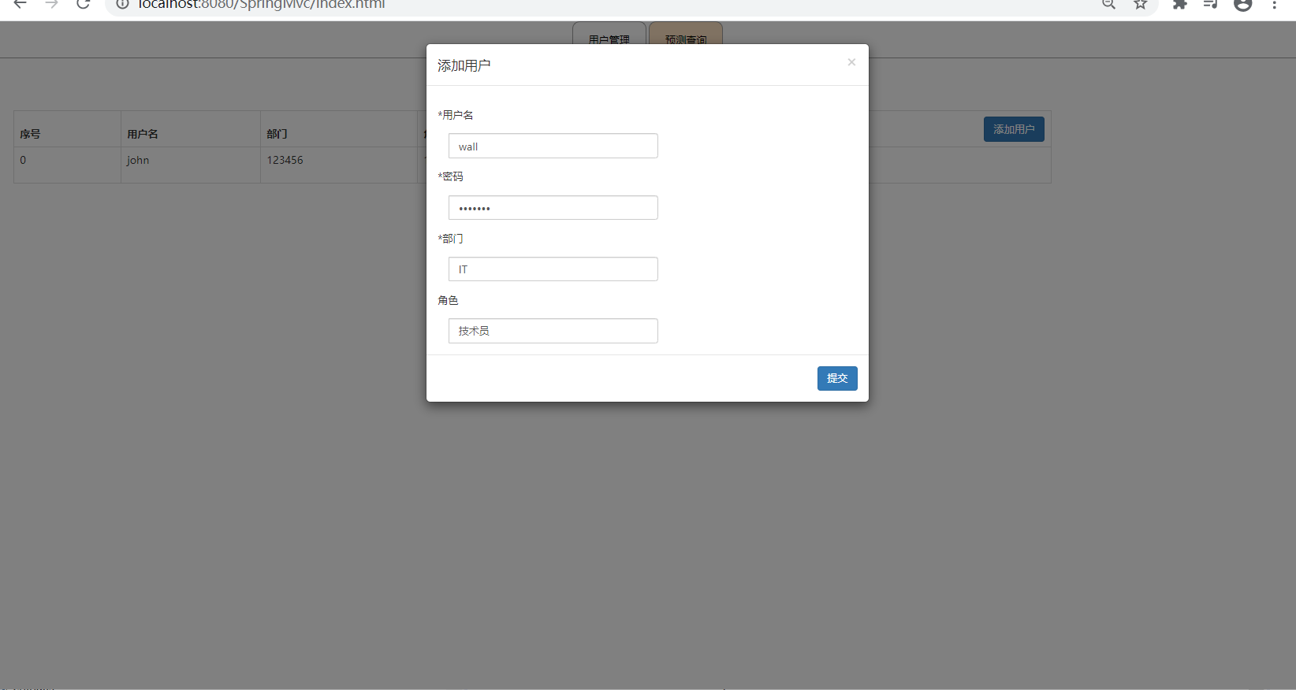

## 编辑用户

管理员在管理页面上，可以选择编辑某个用户的信息，可以改变其他用户的部门、角色等信息，也可改变自己的用户名、密码、部门和角色信息（如下图）。

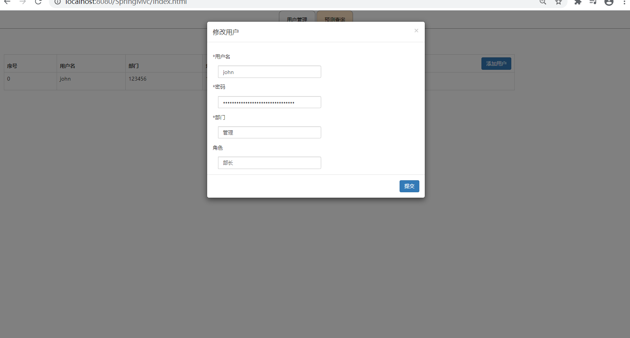

## 删除用户

管理员在管理页面，可以选择删除某个用户，点击“删除”按钮后出现提示信息，提示是否要删除这个用户，点击“提交”按钮，便可将这个用户删除，数据库中信息也会被删除，之后这个用户不再能登录网站。

## 气温预测

用户可以在管理页面点击“气温预测”，将会跳转到气温预测页面，这个页面也是我们系统的核心。在这个页面上有一张中国地图，支持查询气温的省份在地图上都已标明颜色，用户可以点击地图上的位置来选择地方，可以在日期选择栏中点击某个想要查询的日期，再点击“查看”按钮，便可生成包含这个日期在内的以后七天的气温预测曲线，包含最高温和最低温（如下图）。

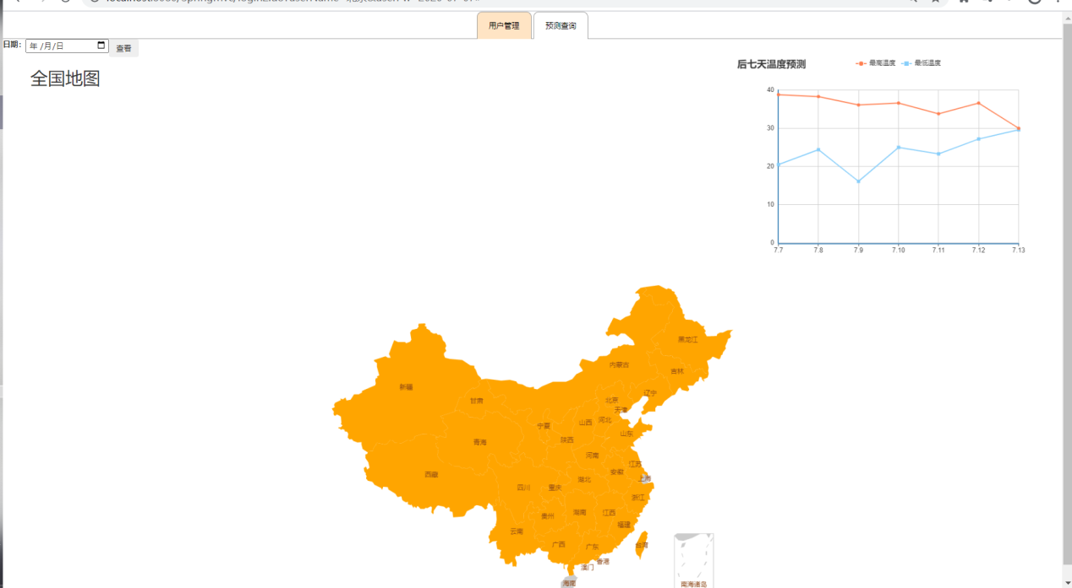

## 查看某天具体气温

用户在数据预测曲线的页面上，可以将鼠标移动到某一日期上，页面就会显示这一天的最高气温和最低气温的具体值（如下图），方便用户查看。

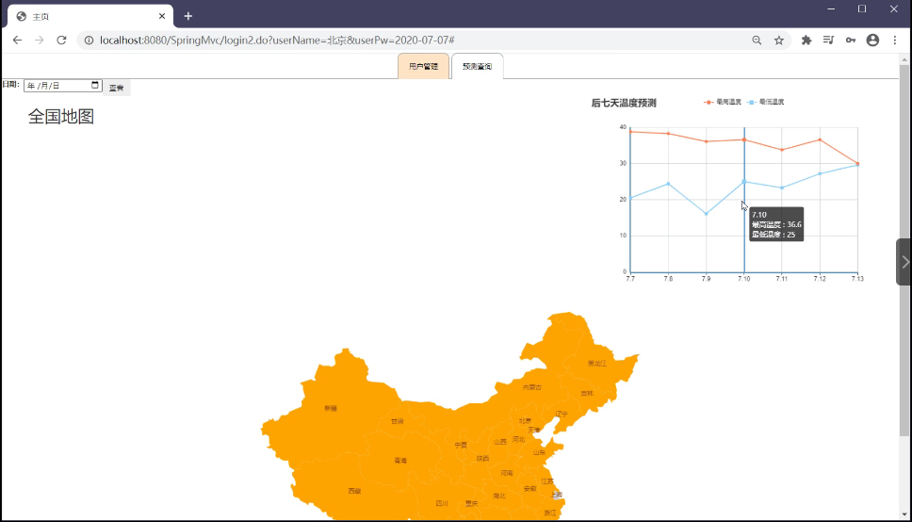

# 启动和恢复过程

1. 启动

用户首先需要打开Pycharm软件运行程序，Python程序是为了与Java程序连接，将气温数据传输给Java web项目；然后需打开Eclipse软件运行Java web项目，然后就可以在浏览器输入网站进行访问。

2. 恢复

Pycharm和Exclipse版本应匹配。若未能成功运行，请采用适配版本。另外，编译器和环境配置也需要和本项目相同。